СХЕМА ГРАНИЦ РЫБОВОДНОГО УЧАСТКА
Наименование рыбоводного участка | Площадь рыбоводного участка, га | Площадь водного объекта, га | Географические координаты рыбоводного участка |  |  | Цель исполь- зованиярыбоводного участка | Место располо- жения рыбоводного участка
 |  |  | № точки | С.Ш. | В.Д.
Озеро Малый Шантрапай | 120,0 | 120,0 | 1  2  3 | 54°47’04”  54°46’34”  54°46’54” | 61°58’37”  61°59’00”  61°58’09” | Товарное рыбоводство | Еткульский муниципальный район

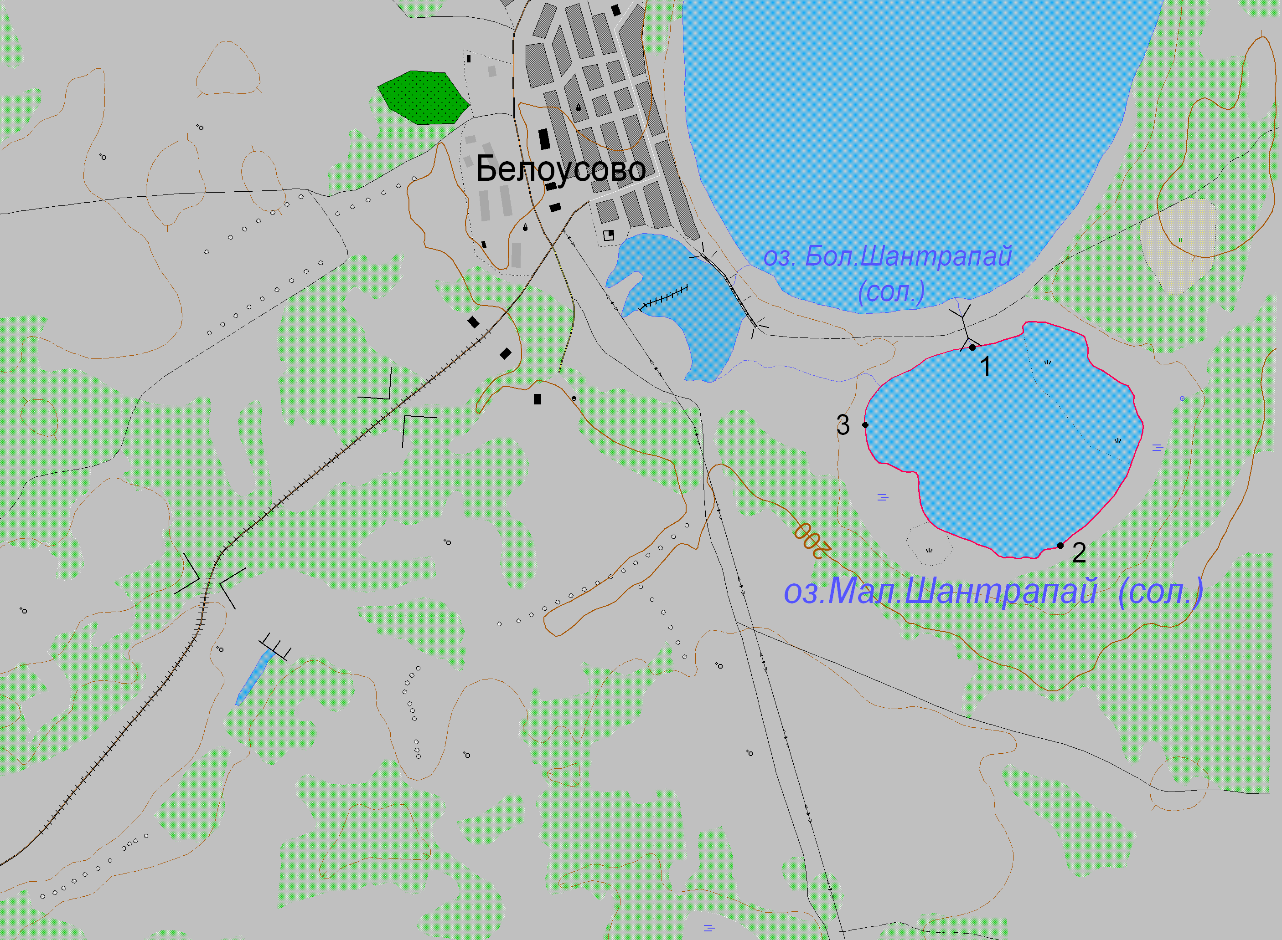
1:25 000
Условные обозначения:
Границы населенных пунктов;
Границы рыбоводного участка;
1
Точки границ рыбоводного участка;

